**2020年吉林省省直保健对象**

**疾 病 筛 查 手 册**

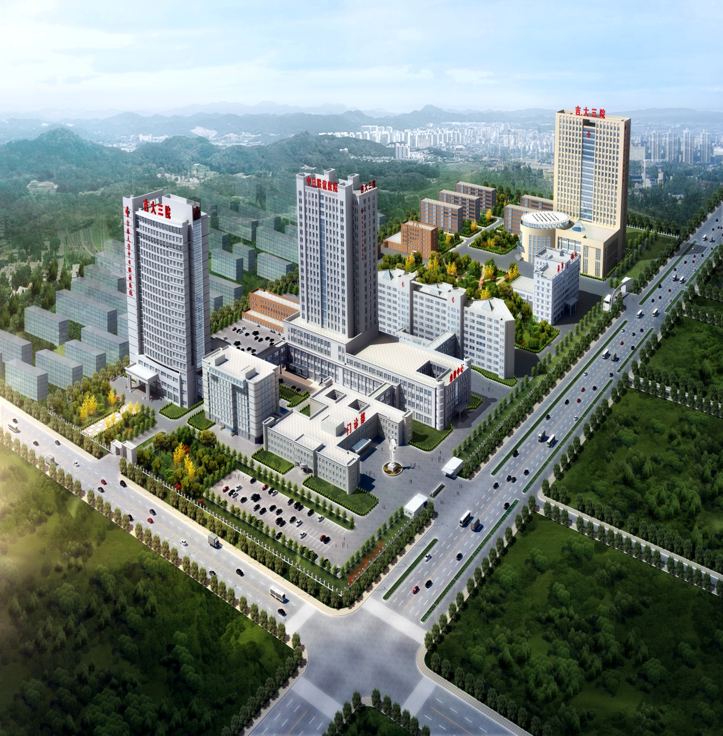

**吉 林 大 学 中 日 联 谊 医 院**

**健 康 管 理（ 体 检） 中 心**

**吉林大学中日联谊医院健康管理（体检）中心简介**

**吉林大学中日联谊医院健康管理（体检）中心是省内集健康体检、保健、医疗、健康管理及健康咨询为一体的现代化、高水平的健康体检和健康管理机构。中心建筑面积达5000平方米，分为一楼综合体检区与二楼VIP体检专区，环境优美，功能齐全，仪器设备先进，健康体检流程科学，体检专业团队技术力量雄厚。中心是中国医师协会医师健康管理与健康保险专业委员会常委单位，中华医学会全科医学分会委员单位，是全省唯一一家国民体质监测中心挂牌单位，并在全国体检系统首创建立了运动营养研究室。中心自2002年成立以来，始终坚持“以人为本，真诚服务”的宗旨，受到全省体检人员的一致好评。2011年吉林大学中日联谊医院与吉林省康复医疗中心整合后，吉林省康复医疗中心更名为吉林大学中日联谊医院南湖院区，为进一步满足人们日益增长的健康体检服务需求，中心在吉林大学中日联谊医院南湖院区增设了健康体检服务平台，南湖健康管理（体检）中心在2012年成功搭建了新元素远程健康监护平台，即健康小屋，在院外设立健康服务终端，将专业医疗健康服务延伸到社区、企业、学校等场所。**

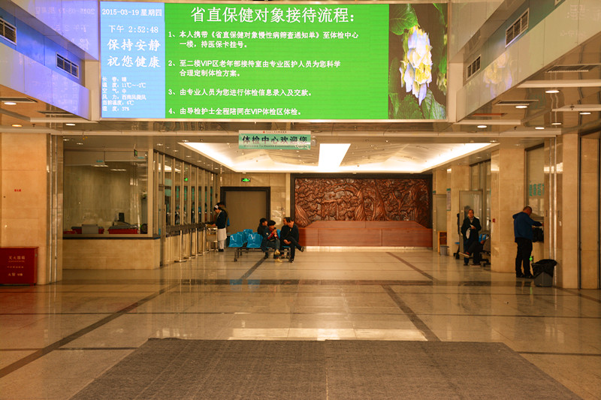

**在体检方面，健康管理（体检）中心扎根务本求发展，从基础做起，坚持硬件和业务建设两手抓，不断发展，不断创新。现将健康管理（体检）中心分为疾病筛查区和疾病风险评估区：**

**1、疾病筛查区：采血区、心电区、超声区、放射线检查区（透视室、DR室、CT室、MRI室等）、镜检室、检查区（内科检查室、外科检查室、眼科检查室、耳鼻喉检查室、皮肤检查室、乳腺检查室、妇科检查室、综合检查室等）。**

**2、疾病风险评估区：神经系统风险评估区（脑血管疾病风险评估室）、心血管系统风险评估区（血压检查室、无创周围血管检测室、动态血压、动态心电、心电监测室等）、内分泌系统风险评估区（糖尿病风险评估室等）、女性疾病风险评估区（乳腺红外线血氧成像室）、消化系统风险评估区（无创肝纤维化筛查室、C14检测室、肠疾病筛查室）、免疫系统评估区（过敏原检测区、免疫功能测定）、亚健康风险评估区（身心功能风险评估室）、体质营养风险评估区（人体成分分析室、体质监测室、营养咨询室、运动咨询室）、骨密度检测室。**

**在健康管理方面，健康管理包括健康档案管理、网络信息建设及健康干预：**

**1、健康管理（体检）中心安装了体检和健康管理软件，居全省首位，为每位参检人员建立健康档案，每次体检结果给予健康信息汇总、专业性分析，对历次体检结果进行科学化对比分析，对单位团体体检结果进行综合分析、历次体检比对和历次数据比对，开展首席专家会诊制度，对每位参检人员的体检结果提供专业的报告解读、专家咨询、健康指导。**

**2、对体检筛查出疾病人员，中心负责请院内临床资深专家进行跟踪诊治，提供权威医疗服务，真正做到早期发现疾病，治疗疾病，预防大病的发生。**

**3、健康管理（体检）中心开展了网络信息建设，开通健康热线、健康网站、短信平台、微信平台、QQ互动、电话咨询。对体检中发现的健康隐患，予以短信随访和电话跟踪提醒，使受检人员能密切了解自身健康状况。**

**4、健康干预：结合我国疾病谱的变化，针对慢性病高发及体检对象对健康需求增加的趋势，引进专业人员，结合体检对象各项体检指标，开展了营养咨询、营养干预和营养处方、中医体质辨识与膳食调养、运动咨询、运动干预和运动处方，心理咨询等特色体检项目。**

**为进一步完善疾病早期筛查及预防，我中心独家引进了多项国内外先进顶尖设备，如：脑血管疾病风险评估仪、无创肝纤维化筛查仪、皮肤3D成像系统分析检测仪、数码电子阴道镜。详见附页。**

**吉林大学中日联谊医院健康管理（体检）中心全体工作人员愿以高度的责任心、精湛的技术、优惠的价格、优质的服务，随时欢迎您的到来！**

**体检时间：工作日周一至周五 上午7:40——11:30（周六、周日、节假日休息）**

**体检地点：吉林大学中日联谊医院 健康管理（体检）中心（5号楼2楼）**

**体检部门：体检服务大厅-老年部**

**体检预约电话：0431-84995881**

**咨询电话： 0431-84995936**

**健康管理（体检）中心独家引进国内外顶尖设备简介**

一、**脑血管疾病风险评估仪：**

**①本产品属于脑部循环功能检测仪器能全面分析反 映脑循环功能状况的各项脑血管动力学参数可对脑血管疾病 进行早期风险评估。**

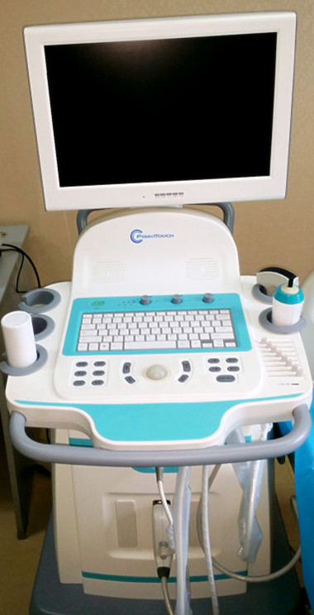

**②适用于大规模的体检筛查，大大提高临床早期发现并 干预治疗脑血管疾病的诊断水平。**

**二、无创肝纤维化筛查仪：**

**①可用于肝脏纤维化、脂肪肝早期筛查。**

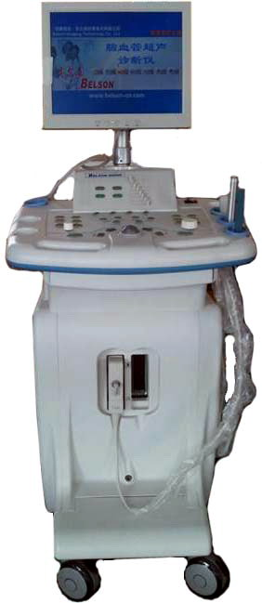

**②无创、检测时间短、可反复进行，高一致率。**

**③及时诊断肝纤维化并治疗，防止慢性肝病发展为肝硬化、肝癌。**

**三、皮肤3D成像系统分析仪：**

**全面、科学、精准地分析皮肤色泽、斑疹、轮廓等美学问题，从专业医学整形美容角度，科学地指导面部年轻化对策。**

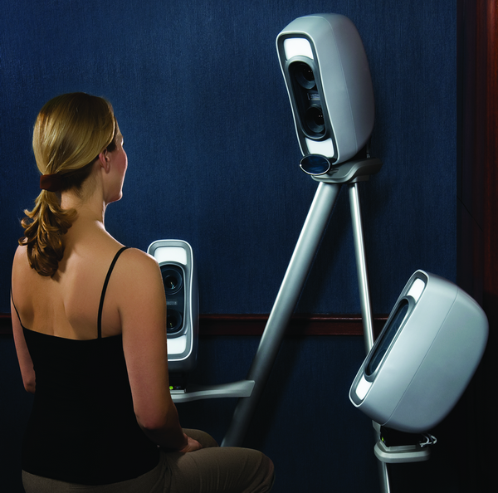

**2020年吉林省省直保健对象疾病筛查体检流程图**

自行下载《2020年吉林省省直保健对象疾病筛查手册》，并根据医院提供的体检方案及注意事项进行选择。

**体检注意事项**

体检采取预约制，请提前与健康管理（体检）中心预约电话（0431-84995881）预约体检日期。如选择肠镜体检项目者，需在预约日期前二至三天提前办理手续，领取清肠药品。

体检当日受检者必须本人持《2020吉林省省直保健对象疾病筛查手册》及医保卡到健康管理（体检）中心二楼体检服务大厅老年部接待室确定检查项目。

健康管理（体检）中心提供体检报告送达服务。

健康管理（体检）中心将定期为您进行健康随访，制定健康管理方案,提供专科会诊等特殊服务。

检查结束后7个工作日（特殊检查项目除外）左右，健康管理（体检）中心健康热线人员电话通知健康体检报告结果。

全程VIP护士带检，检后餐厅就餐，检查完毕后将《2020年吉林省省直保健对象疾病筛查手册》交至健康管理（体检）中心VIP带检护士。

1. **健康管理（体检）中心“法定节假日”休息，正常工作日每天7：30开始办理体检。**
2. **体检前日晚20：00后禁食，可饮少量清水；体检当日晨禁食水（不吃饭、不喝水）；但高血压、冠心病患者可晨起服药，饮少量水对检查结果影响不大。如选择胃镜检查患者，必须严禁饮水。**

**3.患者糖尿病、高血压、心脏病等慢性病的受检者，在检查时请向医师说明病情及服用的药物名称并携带药物备用。**

**4.检查前3-5日饮食宜清淡，不勿饮酒，48小时内不宜做剧烈运动，体检当天停止晨练。**

**5.检查当天请着宽松便装，和软底鞋，勿穿有金属扣子和紧身内衣裤，勿携带贵重物品。**

**6.做放射线检查时，尽量避免金属物品及含有亮片装饰的服装配饰。核磁检查时所检查部位不可有钢板、金属假牙、绝育环等物品，安装心脏起搏器及做心脏支架的人员不可以做核磁检查。**

**7.测量血压后方可采血，采血后需持续按压针眼3—5分钟，不能揉搓针眼，不要用采血的手臂提取重物，体检当日尽量不要洗澡。**

**8.做子宫、附件、膀胱、前列腺超声检查者，需憋尿至膀胱完全充盈状态再做检查（最好是不排尿，缩短憋尿时间），待检查结束后留取尿液标本并放于卫生间试管架上。**

**9.如选择肠镜体检项目者请提前二至三天至体检中心领取清肠药。**

**10.二级保健人员可根据个人需求选择单项检查项目或套餐检查项目。**

**11.体检过程中有任何体检方面疑问，我们会竭诚为您服务，同时欢 迎您提出宝贵意见。**

**体检时间：工作日周一至周五 上午7:40——11:30**

**体检地点：吉林大学中日联谊医院 健康管理（体检）中心（5号楼2楼）**

**体检部门：体检服务大厅-老年部**

**体检预约电话：0431-84995881**

**咨询电话： 0431-84995936**

**2020年吉林省省直保健对象疾病筛查体检单价表**

|  |  |  |  |
| --- | --- | --- | --- |
| **项目名称** | **价格（元）** | **项目名称** | **价格（元）** |
| 血常规 | 22 □ | 甲功三项 | 135 □ |
| 尿常规 | 30 □ | 肿瘤14项（女）-核医学 | 988 □ |
| 肝功八项 | 28 □ | 肿瘤15项（男）-核医学 | 1078 □ |
| 肝功（全项） | 95 □ | 肿瘤五项 | 261 □ |
| 空腹血糖 | 5 □ | 肿瘤六项（女） | 396 □ |
| 血脂四项 | 41 □ | 肿瘤六项（男） | 405 □ |
| 血脂（全项） | 105 □ | 胃肠肿瘤标志物（核医学） | 369 □ |
| 肾功三项 | 19 □ | 肺部肿瘤标志物（核医学） | 529 □ |
| 肾功（全项） | 96 □ | 消化肿瘤标志物（ 核医学） | 414 □ |
| 生化全项 | 516 □ | 肿瘤标志物（乳腺/卵巢/子宫）核医学 | 521 □ |
| 微量元素 | 69 □ | 鳞癌肿瘤标志物（核医学） | 135 □ |
| 离子 | 50 □ | 前列腺肿瘤筛查（tPSA+fPSA）核医学 | 171 □ |
| 糖化血红蛋白 | 72 □ | 妇科肿瘤标志物（核医学） | 279 □ |
| 风湿三项 | 82 □ | 甲胎蛋白（AFP） | 45 □ |
| 免疫球蛋白+补体 | 90 □ | 癌胚抗原（ CEA） | 45 □ |
| 抗核抗体系列 | 439 □ | 糖类抗原CA199 | 81 □ |
| 淋巴细胞免疫分析 | 504 □ | 糖类抗原CA724 | 81 □ |
| 红细胞沉降率测定（ESR） | 6 □ | 糖类抗原CA125 | 81 □ |
| 人类白细胞抗原（—B27） | 108 □ | 糖类抗原CA153 | 81 □ |
| 同型半胱氨酸 | 154 □ | 甲功八项 | 315 □ |
| 血栓弹力图 | 290 □ | 甲状腺过氧化酶抗体 | 60 □ |
| 血流变检测 | 28 □ | 常规心电图 | 21 □ |
| 心肌酶 | 113 □ | 肝胆胰脾彩超 | 85.06 □ |
| 叶酸 | 54 □ | 泌尿系彩超 | 85.06 □ |
| 凝血常规 | 64 □ | 前列腺彩超 | 85.06 □ |
| 血尿定位 | 46 □ | 妇科彩超 | 85.06 □ |
| 胃功能检测 | 280 □ | 阴式彩超 | 129 □ |
| ABO血型 | 84 □ | 乳腺彩超 | 85.06 □ |
| 甲型肝炎抗体 | 8 □ | 甲状腺彩超 | 85.06 □ |
| 乙肝两对半（雅培定量） | 192 □ | 脑彩超 | 93.06 □ |
| 丙型肝炎抗体 | 99 □ | 心脏彩超 | 203.06 □ |
| 病毒肝炎综合抗体 | 166 □ | 颈部血管彩超 | 229.06 □ |
| HCV-RNA | 180 □ | 颈部淋巴结彩超 | 85.06 □ |
| HBV-DNA | 135 □ | 腋窝淋巴结彩超 | 85.06 □ |
| 梅毒螺旋体抗体 | 40 □ | 腹股沟淋巴结彩超 | 85.06 □ |
| 艾滋病毒抗体 | 81 □ | 肾上腺彩超 | 85.06 □ |
| 性激素六项 | 270 □ | 浅表局部彩超 | 85.06 □ |
| 胰岛素（空腹） | 45 □ | 双下肢（上肢）动脉彩超 | 178.7 □ |
| 甲功五项 | 207 □ | 双下肢（上肢）静脉彩超 | 255.7 □ |
| 胰岛素+C肽 | 99 □ | 24小时动态心电 | 221 □ |

**姓名： 性别： 年龄： 电话： 所在单位：**

**2020年吉林省省直保健对象疾病筛查体检单价表**

**姓名： 性别： 年龄： 电话： 所在单位：**

|  |  |  |  |
| --- | --- | --- | --- |
| **项目名称** | **价格（元）** | **项目名称** | **价格（元）** |
| 内科、外科诊查（普通门诊诊查） | 4 □ | 腰椎正侧位 | 139.07 □ |
| 盆底功能 | 210 □ | 肩部正位（单侧） | 77.4 □ |
| 肺通气功能检查 | 108 □ | 肘关节正侧位片（单侧） | 137.4 □ |
| 动脉硬化测定 | 84 □ | 踝关节正侧位（单侧） | 137.4 □ |
| 红外线乳腺血氧成像 | 120 □ | 足正侧位（单侧） | 137.4 □ |
| 骨密度 | 90 □ | 骨盆正位片 | 77.4 □ |
| 无创肝纤维化筛查 | 123.06 □ | 髋正侧位片（单侧） | 140.6 □ |
| 颈部血管彩色多普勒超声  （脑血管疾病风险评估） | 183.06 □ | 髋正侧位片（双侧） | 214.8 □ |
| 皮肤3D成像系统分析 | 113 □ | 髋MR平扫 | 633.6 □ |
| 尿素碳13呼气试验Hp | 210 □ | 前列腺核磁 | 674.8 □ |
| 尿素碳14呼气试验Hp | 100 □ | 膝关节正侧位（单侧） | 136.11 □ |
| 糖尿病风险评估 | 150 □ | 膝关节正侧位（双侧） | 214.8 □ |
| OC便潜血化学分析 | 54 □ | 膝关节CT平扫（单侧） | 358 □ |
|  |  | 膝MR平扫（单侧） | 695.4 □ |
|  |  | 头部CT平扫 | 188 □ |
| 人体成分分析 | 100 □ | 头部MR平扫 | 670.21 □ |
|  |  | 头部血管成像（MRA） | 613 □ |
| 营养检测指导处方 | 60 □ | 胸部CT平扫 | 415.21 □ |
| 个人对比分析 | 100 □ | 颈椎CT平扫 | 377.07 □ |
| 眼科检查 | 102 □ | 颈椎MR平扫 | 632.07 □ |
| 耳鼻喉阈功检测 | 95 □ | 腰椎CT平扫 | 377.07 □ |
| 中医体检与辩证施治 | 316 □ | 腰椎MR平扫 | 613 □ |
| 妇科内诊 | 11.9 □ | 肝脏CT平扫 | 358 □ |
| 宫颈涂片细胞学检查 | 100 □ | 肝脏CT平扫+增强（碘普罗胺） | 1412.2+357 □ |
| 超高倍阴道分泌物常规 | 100 □ | 双肾CT平扫 | 358 □ |
| 宫颈液基薄层细胞TCT | 165 □ | 盆腔CT平扫 | 358 □ |
| 数码电子阴道镜 | 121 □ | 盆腔MR平扫 | 674.8 □ |
| 人乳头瘤病毒（HPV）检测 | 240 □ | 股骨头MR平扫 | 633.6 □ |
| 胃镜 | 265.28 □ | 上腹部CT平扫 | 358 □ |
| 肠镜+合爽（药） | 353.728+73.19 □ | 上腹部CT平扫+增强（碘普罗胺） | 1412.2+357 □ |
| 无痛胃镜 | 884.39 □ | 全腹部CT平扫 | 1074 □ |
| 无痛肠镜+合爽（药） | 939.07+73.19 □ | 全腹部CT平扫+增强（碘普罗胺） | 2917.4+357 □ |
| 乳腺摄影（钼靶） | 272.22 □ | 3.0T头颅MR动态增强扫描  （碘克沙醇） | 1049+645 □ |
| 胸部正位片 | 76.11 □ | 心脏（冠状动脉）增强CTA成像  （碘克沙醇） | 1206.2+357 □ |
| 胸部正侧位片 | 139.07 □ | PET-CT | 5900 □ |
| 颈椎侧双斜位 | 199.07 □ |  |  |
| **备注：有肠镜体检项目需提前二-三天至体检中心领取清肠药；增强类项目需另加高压注射器（205.2）、套管针（48.6）；采血类项目需另加采血费（9.7）、采血管（2.4/个）；体检费10元/人** | | | |

**2020年吉林省省直保健对象疾病筛查体检套餐**

**姓名： 性别： 年龄： 电话： 所在单位：**

|  |  |  |  |  |  |  |  |  |
| --- | --- | --- | --- | --- | --- | --- | --- | --- |
| **套餐**  **种类** | **基础套餐1** | | **基础套餐2** | | **糖尿病系统套餐** | | **女性套餐** | |
|  | **套餐内项目明细** | **金额(元)** | **套餐内项目明细** | **金额(元)** | **套餐内项目明细** | **金额(元)** | **套餐内项目明细** | **金额(元)** |
|  | **内科、外科诊查**  **皮肤诊查（普通）** | **8** | **内科、外科诊查**  **皮肤诊查（普通）** | **8** | **内科、外科诊查**  **皮肤诊查（普通）** | **8** | **内科、外科诊查**  **皮肤诊查（普通）** | **8** |
|  | **血常规** | **22** | **血常规** | **22** | **血常规** | **22** | **血常规** | **22** |
|  | **尿常规** | **30** | **尿常规** | **30** | **尿常规** | **30** | **尿常规** | **30** |
|  | **肝功** | **28** | **肝功** | **28** | **肝功** | **28** | **肝功** | **28** |
|  | **血糖** | **5** | **血糖** | **5** | **血糖** | **5** | **血糖** | **5** |
|  | **血脂** | **41** | **血脂** | **41** | **血脂** | **41** | **血脂** | **41** |
|  | **肾功** | **19** | **肾功** | **19** | **肾功** | **19** | **肾功** | **19** |
|  | **常规心电图** | **21** | **甲功三项** | **135** | **餐后2小时血糖** | **10** | **常规心电图** | **21** |
|  | **肝胆胰脾彩超** | **85.1** | **TPO** | **60** | **糖化血红蛋白** | **72** | **肝胆胰脾彩超** | **85.1** |
|  | **泌尿系彩超** | **85.1** | **常规心电图** | **21** | **常规心电图** | **21** | **泌尿系彩超** | **85.1** |
|  | **前列腺/妇科彩超** | **85.1** | **肝胆胰脾彩超** | **85.1** | **肝胆胰脾彩超** | **85.1** | **甲状腺彩超** | **85.1** |
|  | **甲状腺彩超** | **85.1** | **泌尿系彩超** | **85.1** | **泌尿系彩超** | **85.1** | **乳腺彩超** | **85.1** |
|  | **胸部正侧位片** | **139.07** | **前列腺/妇科彩超** | **85.1** | **前列腺/妇科彩超** | **85.1** | **阴式彩超** | **129** |
|  | **颈部血管彩色多普勒超声** | **183.06** | **甲状腺彩超** | **85.1** | **甲状腺彩超** | **85.1** | **胸部正侧位片** | **139.07** |
|  | **骨密度** | **90** | **胸部正侧位片** | **139.07** | **胸部正侧位片** | **139.07** | **妇科内诊** | **11.75** |
|  | **体检费** | **10** | **无创肝纤维化筛查** | **123.06** | **无创周围血管检测（动脉硬化测定）** | **84** | **超高倍阴道分泌物常规** | **100** |
|  | **采血费** | **9.41** | **体检费** | **10** | **眼科检查** | **102** | **宫颈液基薄层细胞（TCT）** | **165** |
|  | **真空管（2）** | **2.9** | **采血费** | **9.41** | **体检费** | **10** | **体检费** | **10** |
|  |  |  | **真空管（3）** | **4.4** | **采血费** | **9.41** | **采血费** | **9.41** |
|  |  |  |  |  | **真空管（4）** | **5.8** | **真空管（2）** | **2.9** |
| **合计**  **（元）** |  | **948.84** |  | **995.34** |  | **946.68** |  | **1081.53** |
| **赠送项目** | **无创周围血管检测（动脉硬化测定）** | **84** | **骨密度** | **90** | **糖尿病风险评估** | **150** | **红外线乳腺血氧成像** | **120** |
| **选择（√）** |  | |  | |  | |  | |

**体检时间：工作日周一至周五上午7:40——11:30**

**体检地点：吉林大学中日联谊医院 健康管理（体检）中心（5号楼2楼）体检服务大厅-老年部**

**体检预约电话：0431-84995881 咨询电话：0431-84995936**

**2020年吉林省省直保健对象疾病筛查体检套餐**

**姓名： 性别： 年龄： 电话： 所在单位：**

|  |  |  |  |  |  |  |  |  |
| --- | --- | --- | --- | --- | --- | --- | --- | --- |
| **套餐**  **种类** | **呼吸系统套餐** | | **心、脑血管套餐** | | **消化系统套餐** | | **肿瘤筛查套餐** | |
|  | **套餐内项目明细** | **金额(元)** | **套餐内项目明细** | **金额(元)** | **套餐内项目明细** | **金额(元)** | **套餐内项目明细** | **金额(元)** |
|  | **内科、外科诊查**  **皮肤诊查（普通）** | **8** | **内科、外科诊查**  **皮肤诊查（普通）** | **8** | **内科、外科诊查**  **皮肤诊查（普通）** | **8** | **内科、外科诊查**  **皮肤诊查（普通）** | **8** |
|  | **血常规** | **22** | **血常规** | **22** | **血常规** | **22** | **多肿瘤标志物 女** | **387** |
|  | **尿常规** | **30** | **尿常规** | **30** | **尿常规** | **30** | **多肿瘤标志物 男** | **423** |
|  | **肝功** | **28** | **肝功** | **28** | **肝功** | **28** | **肝胆胰脾彩超** | **85.1** |
|  | **血糖** | **5** | **血糖** | **5** | **血糖** | **5** | **泌尿系彩超** | **85.1** |
|  | **血脂** | **41** | **血脂** | **41** | **血脂** | **41** | **前列腺/妇科彩超** | **85.1** |
|  | **肾功** | **19** | **肾功** | **19** | **肾功** | **19** | **甲状腺彩超** | **85.1** |
|  | **常规心电图** | **21** | **同型半胱氨酸** | **154** | **胃功能检测** | **280** | **乳腺彩超（女）** | **85.1** |
|  | **肝胆胰脾彩超** | **85.1** | **常规心电图** | **21** | **常规心电图** | **21** | **肺部CT** | **415.21** |
|  | **泌尿系彩超** | **85.1** | **心脏彩超** | **203.1** | **肝胆胰脾彩超** | **85.1** | **体检费** | **10** |
|  | **前列腺/妇科彩超** | **85.1** | **颈部血管彩超** | **229.1** | **泌尿系彩超** | **85.1** | **采血费** | **9.41** |
|  | **肺部CT** | **415.21** | **头部CT** | **188** | **甲状腺彩超** | **85.1** | **真空管（1个）** | **1.5** |
|  | **中医体质辨识与辩证施膳指导** | **90** | **无创周围血管检测（动脉硬化测定）** | **84** | **尿素碳14呼气试验Hp** | **100** |  |  |
|  | **体检费** | **10** | **体检费** | **10** | **无创肝纤维化筛查** | **123.06** |  |  |
|  | **采血费** | **9.41** | **采血费** | **9.41** | **体检费** | **10** |  |  |
|  | **真空管（2）** | **2.9** | **真空管（3个）** | **4.4** | **采血费** | **9.41** |  |  |
|  |  |  |  |  | **真空管（4个）** | **5.9** |  |  |
|  |  |  |  |  |  |  | **女** | **1256.62** |
| **合计**  **（元）** |  | **956.82** |  | **1056.01** |  | **961.54** | **男** | **1207.5** |
| **赠送项目** | **骨密度** | **90** | **骨密度** | **90** | **骨密度** | **90** | **骨密度** | **90** |
| **选择（√）** |  | |  | |  | |  | |

**体检时间：工作日周一至周五 上午7:40——11:30 （周六周日节假日休息）**

**体检地点：吉林大学中日联谊医院 健康管理（体检）中心（5号楼2楼）体检服务大厅-老年部**

**体检预约电话：0431-84995881 咨询电话：0431-84995936**

**医 院 地 址 图 示**

